Тюменская область

Ханты – Мансийский автономный округ-Югра

Муниципальное автономное образовательное учреждение

дополнительного образования детей муниципального образования

г. Нягань «Центр «Патриот»

Методическое пособие по проведению учебно-тренировочных сборов (из опыта работы сборной ХМАО-Югры по спортивному туризму дистанции – лыжные)

Автор:

Щедров Юрий Иванович
заведующий направлением, высшая квалификационная категория

Возраст: от 16 лет и старше

г. Нягань 2013 год

Содержание

- Пояснительная записка стр. 3
- Учебный план стр. 7
- Основные требования к проведению УТС стр. 9
- Планирование и учет учебно-тренировочного процесса стр. 12
- Периодизация спортивной подготовки и цикличность тренировочного процесса стр. 15
- Материально-техническое обеспечение стр. 19
- Результат стр. 20
- Литература стр. 21
- Приложение №1 «Рабочий план» стр. 23
- Приложение №2 «Критерии отбора основной сборной
команды ХМАО-Югры » стр. 26
- Приложение №3 «Протокола сборов» стр. 27
- Приложение №4 «Схемы этапов» стр. 40
- Приложение №5 «Фотографии» стр. 48

- Пояснительная записка
Организационной формой централизованной подготовки спортсменов являются учебно-тренировочные сборы (УТС). Такая форма работы является отличной возможностью повышения физического и технического уровня спортсменов за счет более интенсивной подготовки.
В зависимости от периода тренировочного цикла, сборы бывают разной направленности. Так, УТС делятся на: сборы непосредственно к подготовке соревнований и специальные тренировочные, которые в свою очередь делятся на: сборы по общей физической подготовке, восстановительные и сборы для проведения обследований (комплексных и углубленных).
Программа УТС по спортивному туризму на лыжных дистанциях составлена на основе:
- Закона Российской Федерации «Об образовании»;
- Закона Российской Федерации «О физической культуре и спорте в Российской Федерации» (в ред. Федерального закона от 4 декабря 2007 г. № 329 - ФЗ);
- Положения о детско - юношеской спортивной школе (ДЮСШ) и специализированной детско - юношеской школе олимпийского резерва (СДЮСШОР), утвержденного Госкомспортом РФ и Минздравом РФ, регламентирующего работу спортивных школ;
- Примерной программы спортивной подготовки для ДЮСШ, СДЮСШОР, допущенной Федеральным агентством по физической культуре и спорту.
Программа включает нормативную, методическую части, планирование и учет учебно-тренировочного процесса, особенности организации воспитательной работы, психологической подготовки спортсменов, педагогический и медицинский контроль, средства восстановления, программный материал.
Данная программа предназначена для туристских объединений (кружков, секций) и ДЮСШ по спортивному туризму.
Спортивный туризм как вид спорта включён во Всероссийский реестр видов спорта, утверждённый Министерством спорта Российской Федерации. Одним из направлений спортивного туризма является дисциплина «Дистанция». Она включает себя несколько видов туризма: пешеходный, лыжный, водный, горный, комбинированный, парусный, спелео и на средствах передвижения.
«Дистанция» пешая и лыжная - это скоростное прохождение естественных и искусственных препятствий, сосредоточенных на одной дистанции, с использованием специального снаряжения, облегчающего и ускоряющего передвижение, обеспечивая безопасность участника.
В связи с проведением различного уровня соревнований по спортивному туризму на «дистанциях», выросла и потребность в подготовке спортсменов данного вида.
Молодежная региональная общественная организация «Федерация спортивного туризма ХМАО-Югры» проводит УТСы как с выездом на спортивные базы, так и на территории ХМАО-Югры, на основных тренировочных базах.
УТСы обычно проводятся либо с целью подготовки к какому-то спортивному мероприятию (например, УТС посвященный подготовке к Чемпионату России или Кубку России), либо для решения задач по отбору основного состава на участие в соревнованиях (например, УТС проводимый Федерацией спортивного туризма ХМАО-Югры, приложение №2), либо каникулярный плановый УТС.
Цели, которые преследуются в первом случае - подготовка к конкретному мероприятию (соревнованию). Исходя из этой цели, ставятся соответствующие задачи, например: отработка приемов и техник, которые позволят достичь желаемого результата. Конечный результат - место, которое занял спортсмен на соревнованиях. По итогам предсоревновательной подготовки и выступлений, тренерский состав делает выводы о сильных и слабых сторонах методик, вносит коррективы в работу со спортсменами для достижения в дальнейшем более высоких результатов.
Цель проведения учебно-тренировочных сборов – повышение спортивного мастерства и успешного выступления на главных соревнованиях года.
На сборах решаются задачи заключительной части этапа непосредственной подготовки к соревнованиям.
Задачи и преимущественная направленность:
- повышение специальной подготовленности;
- освоение повышенных тренировочных нагрузок;
- дальнейшее совершенствование технического мастерства;
- дальнейшее приобретение соревновательного опыта;
- выполнение нормативов КМС и МС России.
УТС рассчитан для сборной команды ХМАО-Югры по спортивному туризму на лыжных дистанциях, возраст от 16 лет и старше. Рекомендуемый минимальный состав 8-12 человек.
Члены сборной команды обязательно должны иметь медицинский допуск на участие в соревнованиях и занятиях.
Данное пособие рассчитано на УТС на 8 дней, 96 часов, с ежедневной нагрузкой 12 часов. Продолжительность одного учебно-тренировочного занятия не может превышать – 4 академических часа.
Материал объединён в целостную систему туристско - спортивной подготовки. УТС предназначен для групп - спортивного совершенствования.
Занятия проводятся ежедневно. Предусматриваются контрольные срезы и контрольные старты по спортивному туризму по виду «дистанция» и по лыжным гонкам. Занятия проводятся в основном индивидуальные (на личной дистанции). В отдельные периоды подготовки по функциональным микрогруппам, 2 - 4 человека (работа связках, преодоление дистанции группой).
В условиях круглосуточного контакта со спортсменами, тренеры имеют возможность лучше узнать каждого из них, полнее определить их способности к восприятию высоких тренировочных нагрузок. На сборах легче сплотить коллектив на решение спортивной задачи. Перемена обстановки способствует хорошему настроению спортсменов, повышает желание тренироваться, помогает быстрому восстановлению.
Для успешной работы на сборах создаются тренерские советы, в состав которых входят все тренеры и врач. В работе тренерского совета участвует капитан.
На основе анализа выполнения индивидуальных планов тренировки и докладов тренеров, ответственных за подготовку спортсменов на местах, тренерский совет составляет всю методическую документацию сбора:
- учебный план, в котором определена задача сбора и указан приблизительный объем тренировочной работы;
- рабочий план, который состоит из распорядка дня и предусматривает выполнение задач учебного плана в конкретных условиях с контингентом спортсменов, прибывших на сбор;
- распорядок дня, который составляется на основе анализа предшествующей сбору подготовки спортсменов и с учетом задач на предстоящих соревнованиях.
- план воспитательной и культурно-массовой работы составляют с учетом исторических особенностей местности, где проводится сбор, и контингента спортсменов.
Выполнение планов учебной и воспитательной работы организует и контролирует дежурный тренер.
График дежурств составляется на весь период сбора с учетом занятости каждого из тренеров в конкретных мероприятиях общего плана работы.
В начале каждого сбора проводится организационное собрание всех участников, на котором старший тренер сообщает о состоянии подготовленности участников сбора, знакомит их с общим планом работы и другой методической документацией.

- Учебный план

№  п/п | Разделы подготовки | Количество часов
1 | Теоретическая подготовка | 8
2 | Практическая подготовка | 72
2.1 | Общая физическая подготовка | 10
2.2 | Специальная физическая подготовка | 22
2.3 | Техническая подготовка | 18
2.4 | Психологическая подготовка | 4
2.5 | Соревновательная подготовка | 12
2.6 | Зачетные требования | 6
3 | Восстановительные мероприятия | 12
4 | Врачебный и медицинский контроль, самоконтроль | 4
Общее количество часов |  | 96
Количество часов в день |  | 12

1. Теоретическая подготовка: имеет определенную целевую направленность – вырабатывать умения использовать полученные знания на практике в условиях тренировочных занятий. Проводится в форме бесед, лекций и непосредственно на тренировке.
2. Общая физическая подготовка (ОФП): развитие различных качеств, способностей, двигательных функций спортсмена и повышения спортивной работоспособности.
3. Специальная физическая подготовка (СФП): развитие физических качеств, необходимых в виде спорта.
4. Технико-тактическая подготовка (ТТП): обучение техническим действиям, на основе знаний всей системы упражнений. Умение выбирать тактику действий с главной целью – выиграть или не дать победить сопернику.
5. Психологическая подготовка: формирование личности спортсмена и
межличностных отношений, развитие спортивного интеллекта, психологических функции и психомоторных качеств. Особое внимание в учебно-тренировочном процессе также уделяется воспитательной работе. Занятия рассчитаны на воспитание у спортсменов высоких морально-волевых качеств, трудолюбия, дисциплины и развития общественной активности.
6. Соревновательная подготовка: соревновательные тренировки применяются для формирования у спортсменов соревновательного опыта. Они проводятся в форме неофициальных соревнований – классификационные соревнования, прикидки для окончательной коррекции состава команды; совершенствование знаний правил соревнований; формирование качеств и навыков, необходимых для планирования и реализации тактики выступления; выработка индивидуального подхода к разминке и настройке перед соревнованием.
7. Зачетные требования: контрольные срезы применяются в конце отдельных этапов подготовки. На этих тренировках принимаются зачеты по технике, проводится сдача контрольных нормативов.
8. Восстановительные мероприятия: нужны при тренировках с высокими
нагрузками для спортсменов. Включают в себя 4 группы средств: педагогические (оптимизация построения тренировочного занятии); гигиенические (требования к режиму дня, труда, учебных занятий, отдыха, питания); психологические (обучение приемам психорегулирующей тренировки); медико-биологические (витаминизация, сауна, бассейн).
9. Врачебный и медицинский контроль, самоконтроль: необходим для
оценки физического развития и степени тренированности спортсмена.
Самоконтроль – как важное средство, дополняющее врачебный контроль.
- Основные требования к проведению УТС
При подготовке к проведению учебно-тренировочных сборов нужно учитывать следующие основные мероприятия, обеспечивающие необходимые условия для спортсменов.
Во время организации и проведения тренировок особое внимание уделяется соблюдению мер по предупреждению и профилактике травматизма, а также санитарно-гигиеническим требованиям к местам занятий, оборудованию и спортивному инвентарю.
Место проведения сборов надо выбирать с учетом основных задач данного периода подготовки, сроков его проведения, контингента спортсменов, особенностей спортивных сооружений и др. Особое внимание обращается на климатические и погодные условия. Предпочтение следует отдавать местности с благоприятными климатическими факторами, способными оказать положительное влияние на состояние здоровья и работоспособность спортсменов. Желательно выбирать районы с живописной местностью, проводить тренировочные занятия и отдыхать на природе. Например, при проведении УТС в январе 2010 года сборной ХМАО-Югры по спортивному туризму на лыжных дистанциях, климатические условия (из за сильных морозов) не дали полностью реализовать учебную программу.
При непосредственной подготовке к соревнованиям лучше всего, чтобы сборы проходили в той же местности, что и соревнования. В этом случае не придется заботиться о быстрейшей адаптации спортсменов к новым климатическим условиям и часовому поясу. Кроме того, появляется возможность опробовать места проведения предстоящих соревнований. Если провести сборы в той же местности, что и соревнования, нельзя, условия подготовки нужно максимально приблизить к условиям предстоящих соревнований. Это подтверждают проведенные УТС в 2010 году в г. Нягань на базе Центра «Патриот», и в 2011 году в г. Екатеринбурге, на базе спортивного комплекса «Уктус», где проходили Чемпионаты России по спортивному туризму на лыжных дистанциях. Сборная ХМАО-Югры по спортивному туризму на лыжных дистанциях показала в этих соревнованиях более чем успешное выступление спортсменов - I место.
Гигиенические средства. Для повышения работоспособности и быстрейшего восстановления особое внимание уделяется применению различных гигиенических средств. В режиме дня необходимо широко использовать помимо обязательных утренних процедур другие виды закаливания (воздушно-солнечные ванны, купания и др.). Важное значение имеет правильная организация сна спортсменов. Он должен быть достаточным, полноценным и протекать в тишине и покое. Необходимо систематически контролировать выполнение спортсменами установленного распорядка дня. В качестве примера приводится распорядок дня для спортсменов на УТС по спортивному туризму 2013 года:
Распорядок дня
учебно-тренировочных сборов по спортивному туризму
сборной ХМАО-Югры с 4 по 10 января 2013 года г. Нягань

№ п\п | Распорядок дня | Время | Примечание
1 | Подъём | 7.30
2 | Зарядка | 7.40-8.00
3 | Закаливающие процедуры | 8.00-8.20
4. | Завтрак | 8.20-9.00
5. | Теоретическая подготовка к тренировке | 9.00-10.00
6. | Практическая тренировка на улице | 10.00-13.00
7. | Обед | 13.00-14.30
8. | Отдых | 14.30-15.30
9. | Подготовка к тренировке | 15.30-16.00
10. | Практическая тренировка на улице | 16.00-18.00
11. | Тёплый душ | 18.00-18.30
12. | Отдых | 18.30-19.00
13. | Ужин | 19.00-20.00
14. | Поведение итогов дня | 20.00-20-30
15. | Прогулка | 20.30-21.30
16. | Отдых. Личное время | 21.30-22.30
17. | Подготовка к сну. Туалет | 22.30-23.00
18. | Сон | 23.00-07.30

Бытовые условия. Размещение спортсменов и бытовые условия на сборе должны удовлетворять гигиеническим требованиям и личным потребностям спортсменов, а также создавать необходимые предпосылки для полноценного отдыха. На время сборов и соревнований желательно размещать участников в зданиях, расположенных в зеленом массиве вблизи спортивных баз. Это дает возможность использовать природные факторы для повышения работоспособности и оптимального эмоционального состояния.
Наихудший вариант — размещение спортсменов в общежитиях или же во время комплексных соревнований вместе с другими участниками в городских гостиницах. В таких условиях, как правило, происходит снижение спортивной работоспособности и, самое главное, резко ухудшается нервно-психическое состояние.
Участники сбора должны иметь соответствующую спортивную одежду и обувь, исключающие неблагоприятное влияние внешних условий на организм.
Питание. Калорийность и качественный состав пищевого рациона должны зависеть от индивидуальных особенностей спортсменов и тренировочных нагрузок. Рекомендуется широко использовать в питании свежие овощи, фрукты и т. п. Желательны витаминизация и применение продуктов повышенной пищевой ценности.
Для участников сбора следует проводить лекции и беседы о личной гигиене спортсмена, рациональном питании, закаливании, самоконтроле спортсмена и т. п.
Все гигиенические мероприятия на учебно-тренировочных сборах должны проводиться в тесном единстве с педагогическим и воспитательным процессом.
Процесс подготовки спортсменов на учебно-тренировочных сборах содержит: учебно-тренировочные и теоретические занятия, тренировки по индивидуальному плану, осуществление восстановительных, профилактических и оздоровительных мероприятий, медико-биологические обследования, педагогические тестирования.
Состав участников. Длительность УТС, в зависимости от решаемых задач, проходила от 7 до 14 дней. Количество участников, привлекаемых на сборы, варьируется в зависимости от направленности тренировок. В основном это 1,5 – ый состав сборной от 8 до 12 человек. На УТС приглашаются сильнейшие спортсмены, наиболее квалифицированные тренеры. Сконцентрированный наилучший потенциал тренеров даёт возможность решать поставленные задачи при подготовке сборной команды.
Такой подход способствует социальной адаптации спортсменов к условиям жизни, в том числе и после завершения ими спортивной карьеры.
Материально-техническое обеспечение УТС является основой для внедрения новых технологий с целью повышения эффективности тренировочного, соревновательного и восстановительного процессов. В распоряжении спортсменов имеются новинки спортивной экипировки, одежды, обуви и др. (более подробно в разделе №6).

- Планирование и учет учебно-тренировочного процесса
Известно, что человек не может постоянно находиться в состоянии бодрствования и активной деятельности. В соответствии с суточным солнечным ритмом сообразуются бодрствование и отдых. Но отдых необходим и от многодневной нагрузки, что обеспечивается годичными трудовыми отпусками.
Спортивный год состоит из соревнований, распределенных во времени по степени значимости, и естественно, что тренер и спортсмен должны планировать подготовку с учетом постепенного наращивания функциональной «мощности» к моменту основного соревнования.
При разработке годовых планов учебно-тренировочных занятий секций необходимо реализовать следующие основные положения:
тренировочный цикл состоит из подготовительного, соревновательного и переходного периодов.
Подготовительный период (1,5–2 месяца в полугодичном и 3–4 месяца в годичном цикле) включает этапы общей и специальной подготовки.
Соревновательный период (3–4 месяца в полугодичном и 7–8 месяцев в годичном цикле) включает этапы предварительной подготовки и непосредственной подготовки к соревнованиям.
Переходный период продолжается 1–1,5 месяца.
Необходимость периодизации тренировки диктуется закономерностями развития спортивной формы (становление, сохранение и временная утрата). В практике спортивно-тренировочной работы дополнительно пользуются понятиями «наивысшая точка» (или «пик») и спад спортивной формы. Поэтому распределение нагрузок по составу, объему и интенсивности должно соответствовать календарному плану спортивных мероприятий. Иногда календарный план соревнований может содержать в себе два важных соревнования и в таком случае необходимо календарный год делить на два полугодичных цикла. Так основной костяк сборной команды ХМАО-Югра по спортивному туризму на пешеходных и лыжных дистанциях составляют одни и те же спортсмены. Значит, календарный год нужно делить на два полугодичных цикла.
Подготовительный период. В этом периоде решаются основные задачи:
а) восстановление нервно-психической и физической свежести организма после напряженного соревновательного периода;
б) повышение общего уровня функциональных возможностей организма, разностороннее развитие и совершенствование физических качеств;
в) повышение уровня специальной тренированности организма, совершенствование физических, технических, психических и тактических качеств, умений, навыков.
Перечисленные задачи решаются поэтапно, на основе единой общей и специальной физической подготовки. На весеннем и летнем этапах подготовки удельный вес ОФП выше, затем возрастает специальная физическая подготовка.
Для подготовительного периода характерно плавное изменение динамики нагрузки. В месячных циклах подготовки целесообразно повышать нагрузку в течение 2-3 недель и неделю планировать для восстановления. На осеннем этапе возрастание нагрузки не должно превышать 1-2 недель с восстановлением 3-7 дней.
На весеннем этапе следует ограничиться втягивающими и восстанавливающими мезоциклами, на летнем и осеннем – необходимо применять развивающие (базовые) восстанавливающие и шлифовочные мезоциклы.
Соревновательный период. Основные задачи этого периода следующие:
а) достижение высшей работоспособности к главным соревнованиям сезона;
б) сохранение высокой работоспособности в течение всего сезона.
Подготовка в соревновательном периоде приобретает специализированный характер. Тренировки проходят все больше на около соревновательных и соревновательных скоростях.
На этапе основных соревнований участие в них чередуется с отдыхом и восстановлением. Не редко соревнования идут одно за другим, и спортсменам не всегда удается полностью восстановиться. Здесь важно изучить особенности и возможности каждого спортсмена и при необходимости пропустить одно два соревнования или выступить в неполную силу.
Следует различать такие понятия, как периоды соревновательной подготовки, ее этапы и тренировочные циклы.
Периоды соревновательной подготовки для тренеров и спортсменов диктуются календарным планом спортивных мероприятий, в результате чего им приходится адаптировать учебно-тренировочную программу к «навязанным» срокам.
Этапы подготовки являются педагогическим процессом с постановкой педагогических задач, определяющих задачи формирования технико-тактического арсенала и функциональной обеспеченности к определенному сроку.
Понятие тренировочные циклы используется при планировании и контроле физиологических нагрузок, предъявляемых спортсменам на этапах подготовки. Поскольку эти нагрузки планируются с использованием понятий о цикличности труда и отдыха, цикличность тренировочного процесса является физиологической категорией с преимущественной постановкой задач по обеспечению приобретенных умений и навыков соответствующей энергетикой на всех уровнях функциональных систем организма. Периоды, этапы и циклы спортивной подготовки – процессы неразделимые.
Учёт учебно-тренировочного процесса ведётся по журналу учета занятий и протоколам соревнований, контрольных срезов.

- Периодизация спортивной подготовки и цикличность тренировочного процесса.
В каждом периоде тренировки на УТС решаются определенные педагогические задачи. Периодизация тренировки непосредственно связана с календарем спортивных соревнований, где состояние повышенной подготовленности должно приходиться на соревновательный период, а наивысший ее подъем – спортивная форма – на период проведения ответственных соревнований.
Количество соревнований должно быть таким, чтобы обеспечить высокий результат в главных соревнованиях сезона, соблюдая при этом необходимые интервалы.
Длительность периодов тренировки определяется общей, специальной, физической и технической подготовленностью спортсменов, их опытом участия в соревнованиях. При планировании годичного цикла тренировок на УТС необходимо учитывать, что в составе команды могут оказаться спортсмены, разного уровня спортивной формы. Поэтому учитываются индивидуальные графики подготовки спортсменов к соревнованиям.
Задачи технической и тактической подготовки в этот период ограничены изучением и совершенствованием их основ. Специальные подготовительные упражнения, предназначенные для решения этой задачи, занимают 60–70 % времени всей тренировки.
Рост тренировочных нагрузок на УТС характеризуется постепенным увеличением объема и интенсивности. Но объем тренировочных нагрузок преобладает. Возрастание интенсивности возможно, но лишь тогда, когда занимающиеся в состоянии продолжать увеличивать объем тренировочной работы. Чрезмерное увеличение интенсивности не позволит работать над увеличением объема нагрузки.
Тренер имеет возможность, путем изменения величин объема и интенсивности, задерживать или ускорять подход спортсмена к состоянию высокой тренированности. Упражнения с большой интенсивностью вызывают глубокие изменения в организме и этим сокращают период вхождения в спортивную форму. Раннее достижение спортивной формы без достаточной базы, создаваемой на I этапе тренировки, нецелесообразно. Состояние спортивной формы в таких случаях является нестойким и восстанавливается с трудом.
Все стороны подготовки спортсмена (физическая, техническая, тактическая, морально-волевая, психологическая) направлены на создание готовности к участию в соревнованиях. Владение приемами техники и тактики, а также морально-волевая подготовка доводятся до такого совершенства, которого требуют условия предстоящих соревнований.
Непосредственно перед соревнованиями интенсивность нагрузки в условных единицах превышает объем тренировки и доводится до максимума. На максимальном уровне интенсивности можно проводить не более 2–3 последних тренировок. Эффект от таких тренировок проявляется с запаздыванием и зависит от индивидуальных особенностей спортсменов. Поэтому тренеру важно знать, за сколько дней до соревнований проводить тренировки с максимальной интенсивностью.
Период тренировочной работы на УТС на максимальном уровне интенсивности можно продлить, если еще больше снизить объем тренировки. Поэтому задачей тренера является умение подвести спортсменов к соревновательному периоду с запасом функциональных возможностей.
Для совершенствования техники применяют многократные повторения избранных приемов, повышая их эффективность за счет лучшего использования физических качеств.
Примерно за 4–5 дней до начала соревнований проводят последнюю тренировку, для которой характерно некоторое снижение объема, а затем и интенсивности. Затем следуют активный отдых (3–4 дня), посещение парной бани, массаж и тренировка накануне соревнований.
Внимание тренера должно быть сосредоточено на том, чтобы никто из спортсменов не получил травмы, так как это особенно часто бывает на последних тренировках.
Последние тренировки необходимо проводить с тем снаряжением, в котором спортсмен будет выступать на соревнованиях (верёвки, карабины, жумары и т.д.). Одни и те же страховочные системы должны использоваться спортсменом на протяжении всего этапа непосредственной подготовки к соревнованиям и на соревнованиях.
На всех этапах УТС контроль за состоянием здоровья спортсменов является первейшей заботой тренера, поскольку состояние здоровья спортсменов и достижение ими высоких спортивных результатов тесно связаны между собой. Стабильный спортивный результат возможен только в том случае, если спортсмен имеет отличное здоровье.
Нельзя не учитывать возрастные, половые и другие особенности занимающихся. Необходимо исключить и форсирование этапов подготовки ради сегодняшнего достижения спортивного результата. Для этого, прежде всего очень важен контакт тренера с врачом. Врач и тренер должны иметь показатели реакций организма, проявляемых на стандартную нагрузку, знать индивидуальные особенности спортсменов в проявлении таких реакций.
Взаимный контакт спортсменов, тренера и врача позволяет определять нагрузку, наиболее соответствующую возможностям спортсменов и решению спортивно-педагогической задачи.
Трудно составить такой план подготовки на УТС, который не был бы изменен в ходе его реализации. Тренер располагает средствами изменять нагрузку, регулируя объем и интенсивность применяемых упражнений, изменять длительность периодов отдыха и работы. Но изменения не должны вноситься из-за случайно возникших мероприятий. Они осуществляются в целях достижения поставленной спортивно-педагогической задачи на период, значительно больший, чем подготовка к одному соревнованию.
Качество учебного процесса нельзя считать удовлетворительным, если в ходе подготовки тренер вынужден резко изменять нагрузку, как в сторону увеличения ее, так и в сторону снижения. Нагрузка каждого этапа подготовки должна быть заблаговременно спланирована и обеспечивать постепенное обретение высокой работоспособности к началу каждого соревнования. Одной из важнейших задач тренера в обеспечении такого планомерного подхода к соревнованиям является организация режима работы, учебы и быта самих спортсменов.
Тренер постоянно должен помнить, что результаты тренировочной работы в условиях применения высоких нагрузок на УТС в значительной степени зависят от мероприятий по восстановлению работоспособности спортсменов. Следует применять иные по характеру тренировочные нагрузки: прогулки, парные бани, массаж и самомассаж и др..
К числу специальных средств восстановления следует отнести применение фармакологических препаратов и витаминов, что не только способствует восстановлению, но и повышает сопротивляемость организма к резким изменениям погодных условий и другим воздействиям внешней среды, предохраняя спортсменов от заболеваний. Прекрасной формой восстановления спортсменов являются культурно-массовые мероприятия: посещение театров, кино, концертов, встречи с учеными, передовиками производства и т.д.

- Материально-техническое обеспечение
Для более успешного проведения УТС на базе, где они проводятся должны быть:
- спортивный и тренажёрный зал;
- тренировочный полигон на местности по дисциплине «дистанция»;
- лыжная трасса;
- учебный класс;
Примерный перечень необходимого специального туристского снаряжения на каждого спортсмена:
№  п/п | Наименование снаряжения | Количество
1. | Верёвка основная 10 мм. 40 м. | 2 шт.
2. | Верёвка основная 10 мм. 60 м. | 1 шт.
3. | Верёвка основная 10 мм. 30 м. | 2 шт.
4. | Верёвка основная 10 мм. 20 м. | 4 шт.
5. | Страховочная система | 1 шт.
6. | Карабин муфтованный | 12 шт.
7. | Карабин без муфт | 5 шт.
8. | Каска альпинистская | 1 шт.
9. | Спусковое устройство | 2 шт.
10. | Жумар двойной | 1 шт.
11. | Жумар | 1 шт.
12. | Блок сдвоенный | 1 шт.
13. | Блок одинарный | 1 шт.
14. | Ледоруб | 1 шт.
15. | Ледобур | 2 шт.
16. | Локальные петли | 2 шт.
17. | Петля самостраховки | 2 шт.
18. | Лыжи | 2 пары
19. | Лыжные ботинки | 2 пары
20. | Лыжные палки | 2 пары

Для постановки дистанции необходимо следующее снаряжение:
№  п/п | Наименование снаряжения | Количество
1. | Верёвка основная 10 мм. 40 м. | 12 шт.
2. | Верёвка основная 10 мм. 60 м. | 6 шт.
3. | Верёвка основная 10 мм. 30 м. | 12 шт.
4. | Верёвка основная 10 мм. 20 м. | 8 шт.
5. | Карабин муфтованный стальной | 30 шт.
6. | Локальные петли | 12 шт.

- Результат
За прошедшие годы, начиная с 2010 по 2013 год, было проведено семь основных учебно-тренировочных сборов по спортивному туризму дистанции – лыжные со сборной командой ХМАО-Югры. В них приняли участие и повысили уровень спортивного мастерства 56 спортсменов.
Решались основные задачи по выступлению команды в Чемпионатах и Кубках России по спортивному туризму, где команда показала отличные выступления.
За последние три года с 2010 по 2012 годы, команда ХМАО-Югры стала трёхкратным Чемпионом России по спортивному туризму дистанции – лыжные.
Выполнили нормативы и присвоены звания Мастеров спорта России по спортивному туризму - 8 человек. Это говорит, о том, что УТС - эффективное средство учебно-тренировочного процесса для достижения поставленных целей.
При организации и проведении учебно-тренировочных сборов принимали участие тренеры сборной команды ХМАО-Югры по спортивному туризму: Муслимов Р.М. - старший тренер, Щедров Ю.И., Вершкова О.Л., все тренеры высшей категории. Так же принимали участие педагоги дополнительного образования Центра «Патриот» г. Нягань: Шубин В.П., Распопов А.Н., Щедрова Н.В.

- Литература
- Архипов Е.М. Специализированные центры, – каким они должны быть? (Организация олимпийской подготовки) / Е.М. Архипов / Теории и практика физической культуры. – 1973. – № 80. – с. 39 – 42.
- Платонов В.Н. Спорт высших достижений и подготовка национальных команд к Олимпийским играм / В.Н. Платонов. – М.: Советский спорт, 2010. – 310 с.
- Холодов Ж.К. Теория и методика физического воспитания и спорта / Ж.К. Холодов, В.С. Кузнецов. – М.: Издательский центр «Академия», 2003. – 480 с.
4. Верхошанский Ю.В. Основы специальной физической подготовки спортсменов. — М.: Физкультура и спорт, 1988.
5. Волков В.М. Восстановительные процессы в спорте. - М.: Физкультура и спорт, 1977. Детская спортивная медицина: Руководство для врачей/Под. ред. С.Б.Тихвинского,
6. Манжосов В.Н. Тренировка лыжника-гонщика. - М.: Физкультура и спорт, 1986.
7. Мищенко B.C. Функциональные возможности спортсменов. - Киев: Здоровья, 1990.
8. Поварницын А.П. Волевая подготовка лыжника-гонщика. - М.: Физкультура и спорт, 1976.
9. Современная система спортивной подготовки /Под ред. Ф.П. Суслова, В.Л. Сыча, Б.Н. Шустина. – М.- Издательство «СААМ», 1995.
10. Константинов Ю.С., Куликов В.М. Педагогика школьного туризма - М: ЦДЮТиК МО РФ 2002.
11. Константинов Ю.С., Усков С.В. Сборник нормативно – правовых актов по туристко – краеведческой работе, организация отдыха детей и молодёжи. М: ФЦДЮТиК МО РФ 2006.
12. Смирнов Д.В. Программы дополнительного образования детей. Выпуск № 4, 5 изд. «Советский спорт» 2003.
13. Правила соревнований по спортивному туризму.
14. Регламент проведения соревнований на дистанции лыжная и пешеходная.

Приложение №1
Рабочий план
учебно – тренировочных сборов сборной команды ХМАО-Югры по спортивному туризму на дистанции – лыжная с 4 по 11 января 2011 год:
№  п\п | Дата | Программа | Примечание
1. | 4.01.10 | Заезд участников, размещение,
1. | 4.01.10 | Подготовка инвентаря, снаряжения
1. | 4.01.10 | Лыжная подготовка
1. | 4.01.10 | Обед
1. | 4.01.10 | Отдых
1. | 4.01.10 | Подготовка для личной дистанции. Специальная физическая подготовка.
2. | 5.01.10 | Подготовка к занятиям
2. | 5.01.10 | Занятия на полигоне личной дистанции: работа на блоках – этапах «Подъём на жумаре - крутонаклонная переправа вниз», «Крутонаклонная переправа верх – спуск «Дюльфер» | Контрольный срез прохождения блоков
2. | 5.01.10 | Обед
2. | 5.01.10 | Отдых
2. | 5.01.10 | Гладкая гонка на лыжах – 5 км.
2. | 5.01.10 | Специальная физическая подготовка - работа на подъёмах, без снаряжения (бегом)
3. | 6.01.10 | Подготовка к занятиям
3. | 6.01.10 | Занятия на полигоне личной дистанции: работа на этапах «Навесная переправа», «Бревно», «Тонкий лёд», «Подъём», «Параллельные перила» «Спуск» | Контрольный срез прохождения этапов
3. | 6.01.10 | Обед
3. | 6.01.10 | Отдых
3. | 6.01.10 | Гладкая гонка на лыжах – 5 км. | Контрольный срез
3. | 6.01.10 | Специальная физическая подготовка - работа на подъёмах, без снаряжения (на лыжах)
4. | 7.01.10 | Подготовка к занятиям
4. | 7.01.10 | Занятия на личной дистанции
4. | 7.01.10 | Обед
4. | 7.01.10 | Отдых
4. | 7.01.10 | Занятия по лыжной подготовке
5. | 8.01.10 | Подъём
5. | 8.01.10 | Утренняя зарядка
5. | 8.01.10 | Утренний туалет
5. | 8.01.10 | Завтрак
5. | 8.01.10 | Старт на личной дистанции | Контрольная дистанция
5. | 8.01.10 | Обед
5. | 8.01.10 | Отдых
5. | 8.01.10 | Занятия по лыжной подготовке.  Гладкая гонка. | Контрольная дистанция
5. | 8.01.10 | Специальная физическая подготовка - работа на подъёмах, со снаряжением (на лыжах)
6. | 9.01.10 | Подготовка к занятиям
6. | 9.01.10 | Занятия на полигоне дистанции - личная работа на этапах. | Контрольный срез
6. | 9.01.10 | Обед
6. | 9.01.10 | Отдых
6. | 9.01.10 | Специальная физическая подготовка - работа на подъёмах, со снаряжением (на лыжах) | Контрольный срез
7. | 10.01.10 | Подготовка к занятиям
7. | 10.01.10 | Занятия на полигоне дистанции - личная работа на этапах. | Контрольный срез
7. | 10.01.10 | Обед
7. | 10.01.10 | Отдых
7. | 10.01.10 | Специальная физическая подготовка - работа на подъёмах, со снаряжением (на лыжах) | Контрольный срез
8. | 11.01.10 | Подготовка к занятиям
8. | 11.01.10 | Занятия на полигоне дистанции - личная работа на этапах. | Контрольный старт
8. | 11.01.10 | Обед
8. | 11.01.10 | Подведение итогов сбора

Были запланированы и проведены контрольные срезы и старты на контрольных дистанциях, что позволяло отслеживать уровень подготовки спортсменов на данный период (Приложение №3 «Протоколы»).
Ежедневно, после каждой тренировки на технических этапах – блоков (Приложение №4 «Схемы этапов»), спортсмены, обязательно проходили лыжную дистанцию свободным стилем, со всем снаряжением, от 3 до 5 км.

Приложение №2

Критерии отбора
основной сборной команды ХМАО-Югра по спортивному туризму на дистанции - лыжная для участия в Чемпионате России.

Состав: 4 юноши и 2 девушки из расширенного состава сборной команды.

Критерии отбора: по наименьшей сумме набранных мест – баллов, при равенстве баллов предпочтение отдаётся личной дистанции.

- По наименьшей сумме набранных мест – баллов на контрольных дистанциях (личная, гладкая гонка на лыжах);
- По наименьшей сумме набранных мест – баллов на контрольных дистанциях (связки) с коэффициентом 0,5;
- По наименьшей сумме набранных мест – баллов на контрольных дистанциях (группы) с коэффициентом 0,25;
- По наименьшей сумме набранных мест – баллов на контрольных срезах с коэффициентом 0,3;

Тренер учебно-тренировочного сбора Ю.И. Щедров

Приложение №3
Протокол
контрольного среза по гладкой гонке УТС с 4 по 10 января 2010 года
(лыжная дистанция – 4 км.)
№ п\п | Фамилия Имя Отчество | Старт | Время финиша | Результат | Место
ЮНОШИ
1. | Дзендзюра В.С. | 00:00:00 | 00:19:50 | 00:19:50 | 4
2. | Семёнов А.А. | 00:00:10 | 00:16:57 | 00:16:47 | I
3. | Лесников А. | 00:00:20 | 00:18:18 | 00:17:58 | III
4. | Эргашев Асилбек | 00:00:30 | 00:18:21 | 00:17:51 | II
ДЕВУШКИ
5. | Вершкова О.Л. | 00:00:40 | 00:26:32 | 00:25:52 | I
6. | Гаврилова М. | 00:00:50 | 00:33:16 | 00:32:26 | 4
7. | Гребенщикова О. | 00:01:00 | 00:27:27 | 00:26:27 | II
8. | Докшина Дарья | 00:01:10 | 00:32:41 | 00:31:31 | III

Тренер сбора Ю.И. Щедров

Протокол -1 УТС с 4 по 10 января 2010 года
контрольного среза по прохождению блоков 1-4

№ п\п | Фамилия Имя Отчество | Старт | Лыжный круг | Штраф  1 блока | Штраф  2 блока |  | Время финиша | Результат | Место
ЮНОШИ
1. | Дзендзюра В.С. | 00.00.20 | 00:02:16 | 0 | 06:45 | 0 | 00:16:35 | 00:16:15 | I
2. | Семёнов А.А. | 00.00.00 | 00:01:47 | 0 | 05:00 | 0 | 00:21:57 | 00:21:57 | 4
3. | Лесников А. | 00.00.10 | 00:02:14 | 0 | 07:35 | 0 | 00:20:21 | 00:20:11 | III
4. | Эргашев Асилбек | 00.00.30 | 00:02:08 | 0 | 08:12 | 0 | 00:17:50 | 00:17:20 | II
ДЕВУШКИ
5. | Вершкова О.Л. | 00.00.10 | 00:03:43 | 0 | 08:28 | 0 | 00:25:28 | 00:25:18 | I
6. | Гаврилова М. | 00.00.00 | 00:03:46 | 0 | 13:03 | сн | 00:30:54 | 00:30:54 | III
7. | Гребенщикова О. | 00.00.20 | 00:03:27 | 0 | 25:05 | сн | 00:41:36 | 00:41:16 | 4
8. | Докшина Дарья | 00.00.30 | 00:03:38 | 0 | 11:50 | сн | 00:29:31 | 00:29:01 | II

Тренер сбора Ю.И. Щедров

Протокол-2 УТС с 4 по 10 января 2010 года
контрольного среза по прохождению этапов 5-9
№ п\п | Фамилия Имя Отчество | Старт | Переправа по бревну | Тонкий лёд | Подъём по перилам | Навесная переправа | Спуск по перилам | Время финиша | Результат | Место
ЮНОШИ
1. | Дзендзюра В.С. | 00:00:00 | 0 | 01:54 | 0 | 03:35 | 0 | 00:18:35 | 00:18:35 | III
2. | Семёнов А.А. | 00:00:10 | 0 | 02:59 | 0 | 02:30 | 0 | 00:18:10 | 00:18:00 | II
3. | Лесников А. | 00:00:20 | 0 | 01:43 | 0 | 03:30 | 0 | 00:17:45 | 00:17:25 | I
4. | Эргашев Асилбек | 00:00:30 | 0 | 02:48 | 0 | 04:10 | 0 | 00:21:12 | 00:20:42 | 4
ДЕВУШКИ
5. | Вершкова О.Л. | 00:10:00 | 0 | 02:18 | 0 | 04:25 | 0 | 00:39:00 | 00:29:00 | I
6. | Гаврилова М.
7. | Гребенщикова О. | 00:04:10 | 0 | 03:09 | 0 | 08:27 | 0 | 00:45:10 | 00:41:00 | III
8. | Докшина Дарья | 00:15:20 | 0 | 02:46 | 0 | 05:15 | 0 | 00:46:12 | 00:30:52 | II

Тренер сбора Ю.И. Щедров

Сводный протокол УТС с 4 по 10 января 2010 года по отбору в состав сборной команды ХМАО – Югры
по спортивному туризму – дистанции лыжные

№ п\п | Фамилия Имя Отчество | Контрольный срез - №1 (Протокол -1) |  | Контрольный срез №2 (Протокол -2) |  | Контрольный срез №3 (Протокол -3) |  | Контрольный срез № 4 (Протокол -4) |  | Контрольный срез № 5 (Протокол -5) |  | Контрольная дистанция - личная |  | Контрольная дистанция –гладкая гонка |  | Контрольная дистанция – связки |  | Контрольная дистанция - группа |  | Сумма баллов | Место
 |  | м. | к/ф | м. | к/ф | м. | к/ф | м. | к/ф | м. | к/ф | м. | к/ф | м. | к/ф | м. | к/ф | м. | к/ф
1. | Дзендзюра В.С. | 1 | 0.3 | 4 | 1.2 | 3 | 0.9 | 4 | 1.2 | 1 | 0.3 |  |  |  |  |  |  |  |  | 3.9 | 4*
2. | Семёнов А.А. | 4 | 1.2 | 1 | 0.3 | 2 | 0.6 | 1 | 0.3 | 1 | 0.3 |  |  |  |  |  |  |  |  | 2.7 | I
3. | Лесников А. | 3 | 0.9 | 3 | 0.9 | 1 | 0.3 | 2 | 0.6 | 1 | 0.3 |  |  |  |  |  |  |  |  | 3.0 | II
4. | Эргашев Асилбек | 2 | 0.6 | 2 | 0.6 | 4 | 1.2 | 3 | 0.9 | 2 | 0.6 |  |  |  |  |  |  |  |  | 3.9 | III
Девушки
5. | Вершкова О.Л. | 1 | 0.3 | 1 | 0.3 | 1 | 0.3 | 1 | 0.3 | 2 | 0.6 |  |  |  |  |  |  |  |  | 1.8 | I
6. | Гаврилова М. | 3 | 0.9 | 4 | 1.2 |  |  |  |  |  |  |  |  |  |  |  |  |  |  | 2.1 | 4***
7. | Гребенщикова О. | 4 | 1.2 | 2 | 0.6 | 3 | 0.9 | 3 | 0.9 |  |  |  |  |  |  |  |  |  |  | 3.6 | III**
8. | Докшина Дарья | 2 | 0.6 | 3 | 0.9 | 2 | 0.6 | 2 | 0.6 | 1 | 0.3 |  |  |  |  |  |  |  |  | 3.0 | II

- По наименьшей сумме набранных мест – баллов на контрольных дистанциях (личная, гладкая гонка на лыжах);
- По наименьшей сумме набранных мест – баллов на контрольных дистанциях (связки) с коэффициентом 0,5;
- По наименьшей сумме набранных мест – баллов на контрольных дистанциях (группы) с коэффициентом 0,25;
- По наименьшей сумме набранных мест – баллов на контрольных срезах с коэффициентом 0,3;
Примечание:
*- на основании личной дистанции
**- на основании участия 4-х контрольных срезах
***- на основании участия 2-х контрольных срезах
Из – за морозов небыли проведены контрольные дистанции.
Тренер сборов Ю.И. Щедров
Протокол УТС
контрольного среза по прохождению дистанции 4 класса 19.12.11.

№ п\п | Фамилия Имя Отчество | Старт | Навесная переправа верх | Спуск по вертикальным периллам | Переправа по бревну с наведением перил | Подъём с ледорубом | Навесная переправа вниз с востановлением перил | Тонкий лёд | Переправа по Пралелльным перилам | Подъём самонаведением перил | Спуск по перилам два участка | Время финиша | Результат | Отставание от лидера
1. | Дзендзюра В. | 19:00 |  |  |  |  |  |  |  |  |  | 52:05 | 33:05
2. | Арасланов Р. | 09:00 |  |  |  |  |  |  |  |  |  | 50:37 | 41:37
3. | Лесников А. | 42:00 |  |  |  |  |  |  |  |  |  | 01:13:25 | 31:25
4. | Афанасьев Д. | 09:00 |  |  |  |  |  |  |  |  |  | 43:09 | 34:09
5. | Никонов И. | 14:00+  2:00 отс. |  |  |  |  |  |  |  |  |  | 51:24 | 35:24
6. | Аляба Д. | 12:00+  4:00 отс. |  |  |  |  |  |  |  |  |  | 57:15 | 41:15
7. | Каськаев С. | 00:00 |  |  |  |  |  |  |  |  |  | 29:13 | 29:13
8. | Насырова Л. | 34:00 |  |  |  |  |  |  |  |  |  | 01:20:44 | 46:44
9. | Линова Д. | 19:00 |  |  |  |  |  |  |  |  |  | 00:59:14 | 40:14
10. | Южокова Т. | 26:00 |  |  |  |  |  |  |  |  |  | 01:20:58 | 54:58
11. | Жегалина К. | 26:00 |  |  |  |  |  |  |  |  |  | 01:10:26 | 44:26

Протокол УТС
контрольного среза по гладкой гонке
(лыжная дистанция – 4 км.) 20.12.11.
№ п\п | Фамилия Имя Отчество | Старт | 1 круг | 2 круг | Время финиша | Результат | Отставание от лидера
1. | Дзендзюра В. | 00:05:30 | 00:10:56 | 00:11:06 | 00:27:32 | 00:22:02 | 00:01:25
2. | Арасланов Р. | 00:00:30 | 00:11:05
3. | Лесников А. | 00:00:00 | 00:10:06 | 00:10:31 | 00:20:37 | 00:20:37
4. | Афанасьев Д. | 00:00:10 | 00:10:38 | 00:11:06 | 00:21:54 | 00:21:44 | 00:01:07
5. | Никонов И. | 00:00:50 | 00:11:01 | 00:10:48 | 00:22:39 | 00:21:49 | 00:01:12
6. | Аляба Д. | 00:00:40 | 00:10:56 | 00:11:06 | 00:22:42 | 00:22:02 | 00:01:25
7. | Каськаев С. | 00:01:00 | 00:10:16 | 00:10:37 | 00:21:53 | 00:20:53 | 00:00:16
8. | Насырова Л. | 00:01:10 | 00:12:47 | 00:12:42 | 00:26:39 | 00:26:29 | 00:00:30
9. | Линова Д. | 00:01:20 | 00:14:35 | 00:16:25 | 00:32:10 | 00:30:50 | 00:04:01
10. | Южокова Т. | 00:01:30 | 00:12:57 | 00:13:02 | 00:27:29 | 00:25:59
11. | Жегалина К. | 00:01:40 | 00:13:35
Круг-2 км.

Тренер сбора Ю.И. Щедров

Протокол УТС
контрольного среза работы на ускорение в гору на лыжах
(лыжная дистанция – 230 м.) 09.01.12.
№ п\п | Фамилия Имя Отчество | Старт | Результат  1 забег | Результат  2 забег | Результат  3 забег
1. | Дзендзюра В.С. | 00:00:00 | 00:02:27 | 00:02:18 | 00:02:17
2. | Арасланов Р.А. | 00:00:00 | 00:02:28 | 00:02:31 | 00:02:37
3. | Лесников А. | 00:00:00 | 00:02:13 | 00:02:11 | 00:02:26
4. | Кунишев М. | 00:00:00 | 00:02:10 | 00:02:06 | 00:02:11
5. | Гилязов Д. | 00:00:00 | 00:02:44 | 00:02:43 | 00:02:43
6. | Угрюмов В. | 00:00:00 | 00:02:51 | 00:02:20 | 00:02:22
7. | Аплатов В. | 00:00:00 | 00:03:00 | 00:03:13 | 00:03:04
8. | Устюжанина К. | 00:00:00 | 00:03:17 | 00:03:09 | 00:03:15

Тренер сбора Ю.И. Щедров

МР ОО "ФЕДЕРАЦИЯ СПОРТИВНОГО ТУРИЗМА ХМАО-ЮГРЫ"
УЧЕБНО-ТРЕНИРОВОЧНЫЕ СБОРЫ ПО СПОРТИВНОМУ ТУРИЗМУ
(ДИСЦИПЛИНА - ДИСТАНЦИИ - ЛЫЖНЫЕ)
04 января 2013 года |  |  |  |  |  |  |  |  |  |  |  |  |  |  |  |  |  |  |  |  |  |  |  |  |  |  |  | МАО-Югра, г. Нягань
Протокол соревнований на дистанции - лыжной (личной), код ВРВС 0840113411Я
ЛИЧНЫЙ ЗАЧЕТ
№ п/п | Номер участника | Участник | Год | Разряд | Регион | Результат участника
 |  |  |  |  |  | 7.Переправа по навесной переправе | 1-2.Подъём по вертикальным судейским перилам и переправа по судейской навесной переправе |  | 3-4.Переправа по судейской навесной переправе - вверх и спуск по вертикальным перилам |  | 5.Переправа по бревну |  | Отсечка |  | Время старта |  | Время на дистанции |  | Сумма отсечек (мин:сек) |  | Время на дистанции  с учетом отсечек |  | Результат участника |  | кол-во снятий | Отставание от лидер а | Место
1 | 3.4 | Афанасьев Дима |  | КМС | Нижневартовск |  |  |  |  |  |  |  | 05:40 |  | 0:11:30 |  | 0:32:24 |  | 05:40 |  | 0:15:14 |  | 0:15:14 |  | 0 | 0:00:00 | 1
2 | 3.10 | Никонов Илья |  | КМС | Нижневартовск |  |  |  |  |  |  |  | 06:20 |  | 0:11:30 |  | 0:33:47 |  | 06:20 |  | 0:15:32 |  | 0:15:32 |  | 0 | 0:08:39 | 2
3 | 3.2 | Дзендзюра Владимир | 1987 | МС | Нягань |  |  |  |  |  |  |  | 02:40 |  | 0:17:00 |  | 0:35:20 |  | 02:40 |  | 0:15:40 |  | 0:15:40 |  | 0 | 0:09:08 | 3
4 | 3.8 | Сахаутдинов Руслан |  | КМС | Нижневартовск |  |  |  |  |  |  |  | 02:30 |  | 0:17:00 |  | 0:35:25 |  | 02:30 |  | 0:15:55 |  | 0:15:55 |  | 0 | 0:09:11 | 4
5 | 3.6 | Каськаев Сергей | 1985 | МС | Нижневартовск |  |  |  |  |  |  |  | 05:20 |  | 0:09:00 |  | 0:30:34 |  | 05:20 |  | 0:16:14 |  | 0:16:14 |  | 0 | 0:10:22 | 5
6 | 8.3 | Лесников Артур | 1991 | МС | Нягань |  |  |  |  |  |  |  | 00:00 |  | 0:00:00 |  | 0:16:35 |  | 00:00 |  | 0:16:35 |  | 0:16:35 |  | 0 | 0:11:33 | 6
7 | 6.1 | Кунишев Михаил | 1996 | 1 | Нягань |  |  |  |  |  |  |  | 04:30 |  | 0:06:00 |  | 0:27:07 |  | 04:30 |  | 0:16:37 |  | 0:16:37 |  | 0 | 0:12:12 | 7
8 | 3.9 | Угрюмов Валентин | 1996 | 1 | Нягань |  |  |  |  |  |  |  | 05:20 |  | 0:06:00 |  | 0:29:24 |  | 05:20 |  | 0:18:04 |  | 0:18:04 |  | 0 | 0:12:22 | 8
9 | 5.1 | Швыдский Влад |  | 1 | Ханты-Мансийск |  |  |  |  |  |  |  | 04:45 |  | 0:09:00 |  | 0:36:05 |  | 04:45 |  | 0:20:20 |  | 0:20:20 |  | 0 | 0:14:16 | 9
10 | 5.3 | Куликов Алексей |  | КМС | Ханты-Мансийск |  |  |  |  |  |  |  | 00:00 |  | 0:03:00 |  | 0:23:58 |  | 00:00 |  | 0:20:58 |  | 0:20:58 |  | 0 | 0:14:41 | 10
11 | 8.1 | Семёнов Александр | 1991 | МС | Нягань |  |  |  |  |  |  |  | 00:00 |  | 0:00:00 |  | 0:21:20 |  | 00:00 |  | 0:21:20 |  | 0:21:20 |  | 0 | 0:15:39 | 11
12 | 5.4 | Эргашев Асилбек | 1992 | МС | Нягань |  |  |  |  |  |  |  | 00:00 |  | 0:21:00 |  | 0:44:43 |  | 00:00 |  | 0:23:43 |  | 0:23:43 |  | 0 | 0:17:33 | 12
13 | 4.2 | Соловьёв Павел | 1996 | 1 | Нягань |  |  |  |  |  |  |  | 00:00 |  | 0:21:00 |  | 0:46:37 |  | 00:00 |  | 0:25:37 |  | 0:25:37 |  | 0 | 0:18:17 | 13
21 | 3.7 | Купкин Василий |  | 1 | Ханты-Мансийск |  |  |  |  |  |  |  | 00:00 |  | 0:03:00 |  | 0:29:30 |  | 01:00 |  | 0:26:30 |  | 0:26:30 |  | 0 | 0:35:00 | 21
22 | 8.4 | Назырова Ляйсан |  | КМС | Ханты-Мансийск |  |  |  |  |  |  |  | 01:50 |  | 0:26:00 |  | 0:46:30 |  | 01:50 |  | 0:18:40 |  | 0:18:40 |  | 0 | 0:50:24 | 1
23 | 3.5 | Линова Дарья |  | КМС | Нижневартовск |  |  |  |  |  |  |  | 02:00 |  | 0:26:00 |  | 0:47:30 |  | 02:00 |  | 0:19:30 |  | 0:19:30 |  |  | 0:55:54 | 2
24 | 4.6 | Южакова Татьяна |  | КМС | Нижневартовск |  |  |  |  |  |  |  | 00:00 |  | 0:31:00 |  | 0:53:03 |  | 00:00 |  | 0:22:03 |  | 0:22:03 |  |  | 0:59:56 | 3
25 | 2.1 | Устюжанина Екатерина | 1996 | КМС | Нягань |  |  |  |  |  |  |  | 00:00 |  | 0:31:00 |  | 0:56:32 |  | 00:00 |  | 0:25:32 |  | 0:25:32 |  |  | 1:19:12 | 4
26 | 1.1 | Бобоева Нигина | 1995 | I | Нягань |  |  |  |  |  |  |  | 00:00 |  | 0:35:00 |  | 1:03:58 |  | 00:00 |  | 0:28:58 |  | 0:28:58 |  |  |  | 5

МР ОО "ФЕДЕРАЦИЯ СПОРТИВНОГО ТУРИЗМА ХМАО-ЮГРЫ"
УЧЕБНО-ТРЕНИРОВОЧНЫЕ СБОРЫ ПО СПОРТИВНОМУ ТУРИЗМУ
(ДИСЦИПЛИНА - ДИСТАНЦИИ - ЛЫЖНЫЕ)
08 января 2013 года |  |  |  |  |  |  |  |  |  |  |  |  |  |  | ХМАО-Югра, г. Нягань
СВОДНАЯ ТАБЛИЦА НА ЛИЧНОЙ ДИСТАНЦИИ
№ п/п | Номер участника | Участник | Год | Разряд | Регион | Результат участника
 |  |  |  |  |  | 4.01 1 круг | Коэффициент 0,5 баллы зачёт | 4.01. 2 круг | Коэффициент 0,5 баллы зачёт | 5.01 1 круг | Коэффициент 0,5 баллы зачёт | 5.01. 2 круг | Коэффициент 0,5 баллы зачёт | 5.01.1 круг после обеда | Коэффициент 0,5 баллы зачёт | 5.01. 2 круг после обеда | Коэффициент 0,5 баллы зачёт | 6.01. контрольная дистанция | Сумма баллов по личной дистанции | МЕСТО
1 | 5.1 | Дзендзюра Владимир | 1987 | МС | Нягань | 3 | 1,5 | 3 | 1,5 | 1 | 0,5 | 2 | 1 | 2 | 1 | 2 | 1 | 1 | 7,5 | 1
2 | 8.3 | Афанасьев Дима |  | КМС | Нижневартовск | 1 | 0,5 | 1 | 0,5 | 5 | 2,5 | 1 | 0,5 | 1 | 0,5 | 3 | 1,5 | 2 | 8 | 2
3 |  | Лесников Артур | 1991 | МС | Нягань | 6 | 3 | 4 | 2 | 2 | 1 | 5 | 2,5 | 1 | 0,5 | 5 | 2,5 | 3 | 14,5 | 3
4 | 3.5 | Каськаев Сергей | 1985 | МС | Нижневартовск | 5 | 2,5 | 6 | 3 | 3 | 1,5 | 3 | 1,5 | 4 | 2 | 3 | 1,5 | 5 | 17 | 4
5 | 6.1 | Сахаутдинов Руслан |  | КМС | Нижневартовск | 4 | 2 | 5 | 2,5 | 12 | 6 | 4 | 2 | 8 | 4 | 4 | 2 | 4 | 22,5 | 5
6 | 3.7 | Никонов Илья |  | КМС | Нижневартовск | 2 | 1 | 2 | 1 | 9 | 4,5 | 9 | 4,5 | 5 | 2,5 | 9 | 4,5 | 6 | 24 | 6
7 | 3.6 | Угрюмов Валентин | 1996 | 1 | Нягань | 8 | 4 | 7 | 3,5 | 7 | 3,5 | 6 | 3 | 9 | 4,5 | 6 | 3 | 7 | 28,5 | 7
8 | 3.10 | Кунишев Михаил | 1996 | 1 | Нягань | 7 | 3,5 | 10 | 5 | 6 | 3 | 8 | 4 | 6 | 3 | 8 | 4 | 9 | 31,5 | 8
9 | 3.4 | Семёнов Александр | 1991 | МС | Нягань | 11 | 5,5 | 9 | 5 | 4 | 2 | 7 | 3,5 | 7 | 3,5 | 7 | 3,5 | 10 | 33 | 9
10 | 5.3 | Куликов Алексей |  | КМС | Ханты-Мансийск | 10 | 5 | 8 | 4 | 8 | 4 | 10 | 5 | 10 | 5 | 10 | 5 | 8 | 36 | 10
11 | 3.9 | Купкин Василий |  | 1 | Ханты-Мансийск | 14 | 7 | 13 | 6,5 | 11 | 5,5 | 12 | 6 | 12 | 6 | 12 | 6 | 11 | 48 | 11
12 | 8.1 | Швыдкий Влад |  | 1 | Ханты-Мансийск | 9 | 4,5 | 12 | 6 | 10 | 5 | 11 | 6,5 | 11 | 6,5 | 11 | 6,5 |  | 35 | 12
13 | 6.1 | Эргашев Асил |  | МС | Нягань | 12 | 6 | 11 | 5,5 |  |  |  |  |  |  |  |  |  | 11,5 | 13
14 | 3.5 | Сольвьёв Павел |  | 1 | Нягань | 13 | 6,5 | 14 | 7 |  |  |  |  |  |  |  |  |  | 13,5 | 14
15 | 3.2 | Назырова Ляйсан |  | КМС | Ханты-Мансийск | 1 | 0,5 | 1 | 0,5 | 1 | 0,5 | 1 | 0,5 | 1 | 0,5 | 1 | 0,5 | 2 | 5 | 1
16 | 8.4 | Линова Дарья |  | КМС | Нижневартовск | 2 | 1 | 2 | 1 | 2 | 1 | 2 | 1 | 2 | 1 | 2 | 1 | 3 | 9 | 2
17 | 8.1 | Южакова Татьяна |  | КМС | Нижневартовск | 3 | 1,5 | 3 | 1,5 | 3 | 1,5 | 3 | 1,5 | 3 | 1,5 | 3 | 1,5 | 1 | 10 | 3
18 | 3.2 | Устюжанина Екатерина |  | КМС | Нягань | 4 | 2 | 4 | 2 | 4 | 2 |  |  | 4 | 2 |  |  | 4 | 12 | 4
19 | 8.4 | Бобоева Нигина |  | 1 | Нягань | 5 | 2,5 | 5 | 2,5 | 5 | 2,5 |  |  | 5 | 2,5 |  |  |  | 10 | 5

МР ОО "ФЕДЕРАЦИЯ СПОРТИВНОГО ТУРИЗМА ХМАО-ЮГРЫ"
УЧЕБНО-ТРЕНИРОВОЧНЫЕ СБОРЫ ПО СПОРТИВНОМУ ТУРИЗМУ
(ДИСЦИПЛИНА - ДИСТАНЦИИ - ЛЫЖНЫЕ)
08 января 2013 года
СВОДНЫЙ ПРОТОКОЛ
№ п/п | Участник | Год | Разряд |  | Регион |  |  | Результат участника
 |  |  |  |  |  |  |  | 4.01 1 круг | Коэффициент 0,5 баллы зачёт | 4.01. 2 круг |  | Коэффициент 0,5 баллы зачёт |  | 5.01 1 круг |  | Коэффициент 0,5 баллы зачёт |  | 5.01. 2 круг | Коэффициент 0,5 баллы зачёт |  | 5.01.1 круг после обеда |  | Коэффициент 0,5 баллы зачёт |  | 5.01. 2 круг после обеда |  | Коэффициент 0,5 баллы зачёт |  | 6.01. контрольная дистанция |  | Сумма баллов по личной дистанции |  | 7.01 связки 1 круг |  | Коэффициент 0,25 баллы зачёт |  | 7.01 связки 2 круг |  | Коэффициент 0,25 баллы зачёт |  | 7.01 связки после обеда 1 круг |  | Коэффициент 0,25 баллы зачёт | 7.01 связки после обеда 2 круг | Коэффициент 0,25 баллы зачёт |  | Контрольная дистанция связки |  | Коэффициент 0,5 баллы зачёт | Сумма баллов по связкам |  |  | Общая сумма баллов |  |  |  |  | Место
1 | Дзендзюра Владимир | 1987 | МС |  | Нягань |  |  | 3 | 1,5 | 3 |  | 1,5 |  | 1 |  | 0,5 |  | 2 | 1 |  | 2 |  | 1 |  | 2 |  | 1 |  | 1 |  | 7,5 |  | 1 |  | 0,25 |  | 1 |  | 0,25 |  | 1 |  | 0,25 | 1 | 0,25 |  | 1 |  | 0,5 | 1,5 |  |  | 9
2 | Афанасьев Дима |  | КМС |  | Нижневартовск |  |  | 1 | 0,5 | 1 |  | 0,5 |  | 5 |  | 2,5 |  | 1 | 0,5 |  | 1 |  | 0,5 |  | 3 |  | 1,5 |  | 2 |  | 8 |  | 1 |  | 0,25 |  | 1 |  | 0,25 |  | 1 |  | 0,25 | 2 | 0,5 |  | 2 |  | 1 | 2,25 |  |  | 10,25
3 | Лесников Артур | 1991 | МС |  | Нягань |  |  | 6 | 3 | 4 |  | 2 |  | 2 |  | 1 |  | 5 | 2,5 |  | 1 |  | 0,5 |  | 5 |  | 2,5 |  | 3 |  | 14,5 |  | 2 |  | 0,5 |  | 2 |  | 0,5 |  | 2 |  | 0,5 | 1 | 0,25 |  | 1 |  | 0,5 | 2,25 |  |  | 16,75
4 | Каськаев Сергей | 1985 | МС |  | Нижневартовск |  |  | 5 | 2,5 | 6 |  | 3 |  | 3 |  | 1,5 |  | 3 | 1,5 |  | 4 |  | 2 |  | 3 |  | 1,5 |  | 5 |  | 17 |  | 2 |  | 0,5 |  | 2 |  | 0,5 |  | 2 |  | 0,5 | 2 | 0,5 |  | 2 |  | 1 | 3 |  |  | 20
5 | Никонов Илья |  | КМС |  | Нижневартовск |  |  | 2 | 1 | 2 |  | 1 |  | 9 |  | 4,5 |  | 9 | 4,5 |  | 5 |  | 2,5 |  | 9 |  | 4,5 |  | 6 |  | 24 |  | 1 |  | 0,25 |  | 1 |  | 0,25 |  | 1 |  | 0,25 | 2 | 0,5 |  | 2 |  | 1 | 2,25 |  |  | 26,25
6 | Сахаутдинов Руслан |  | КМС |  | Нижневартовск |  |  | 4 | 2 | 5 |  | 2,5 |  | 12 |  | 6 |  | 4 | 2 |  | 8 |  | 4 |  | 4 |  | 2 |  | 4 |  | 22,5 |  | 3 |  | 0,75 |  | 3 |  | 0,75 |  | 3 |  | 0,75 | 3 | 0,75 |  | 3 |  | 1,5 | 4,5 |  |  | 27
7 | Угрюмов Валентин | 1996 | 1 |  | Нягань |  |  | 8 | 4 | 7 |  | 3,5 |  | 7 |  | 3,5 |  | 6 | 3 |  | 9 |  | 4,5 |  | 6 |  | 3 |  | 7 |  | 28,5 |  | 3 |  | 0,75 |  | 3 |  | 0,75 |  | 3 |  | 0,75 | 3 | 0,75 |  | 3 |  | 1,5 | 4,5 |  |  | 33
8 | Семёнов Александр | 1991 | МС |  | Нягань |  |  | 11 | 5,5 | 9 |  | 5 |  | 4 |  | 2 |  | 7 | 3,5 |  | 7 |  | 3,5 |  | 7 |  | 3,5 |  | 10 |  | 33 |  | 2 |  | 0,5 |  | 2 |  | 0,5 |  | 2 |  | 0,5 | 1 | 0,25 |  | 1 |  | 0,5 | 2,25 |  |  | 35,25
9 | Кунишев Михаил | 1996 | 1 |  | Нягань |  |  | 7 | 3,5 | 10 |  | 5 |  | 6 |  | 3 |  | 8 | 4 |  | 6 |  | 3 |  | 8 |  | 4 |  | 9 |  | 31,5 |  | 3 |  | 0,75 |  | 3 |  | 0,75 |  | 3 |  | 0,75 | 3 | 0,75 |  | 3 |  | 1,5 | 4,5 |  |  | 36
10 | Куликов Алексей |  | КМС |  | Ханты-Мансийск |  |  | 10 | 5 | 8 |  | 4 |  | 8 |  | 4 |  | 10 | 5 |  | 10 |  | 5 |  | 10 |  | 5 |  | 8 |  | 36 |  | 4 |  | 1 |  | 4 |  | 1 |  | 4 |  | 1 | 4 |  |  | 4 |  | 2 | 5 |  |  | 41
11 | Купкин Василий |  | 1 |  | Ханты-Мансийск |  |  | 14 | 7 | 13 |  | 6,5 |  | 11 |  | 5,5 |  | 12 | 6 |  | 12 |  | 6 |  | 12 |  | 6 |  | 11 |  | 48 |  | 4 |  | 1 |  | 4 |  | 1 |  | 4 |  | 1 | 4 | 1 |  | 4 |  | 2 | 6 |  |  | 54
12 | Швыдкий Влад |  | 1 |  | Ханты-Мансийск |  |  | 9 | 4,5 | 12 |  | 6 |  | 10 |  | 5 |  | 11 | 6,5 |  | 11 |  | 6,5 |  | 11 |  | 6,5 |  |  |  | 35 |  |  |  |  |  |  |  |  |  |  |  |  |  |  |  |  |  |  | 0
13 | Сольвьёв Павел |  | 1 |  | Нягань |  |  | 13 | 6,5 | 14 |  | 7 |  |  |  |  |  |  |  |  |  |  |  |  |  |  |  |  |  |  | 13,5 |  |  |  |  |  |  |  |  |  |  |  |  |  |  |  |  |  |  | 0
14 | Эргашев Асил |  | МС |  | Нягань |  |  | 12 | 6 | 11 |  | 5,5 |  |  |  |  |  |  |  |  |  |  |  |  |  |  |  |  |  |  | 11,5 |  |  |  |  |  |  |  |  |  |  |  |  |  |  |  |  |  |  | 0
15 | Назырова Ляйсан |  | КМС |  | Ханты-Мансийск |  |  | 1 | 0,5 | 1 |  | 0,5 |  | 1 |  | 0,5 |  | 1 | 0,5 |  | 1 |  | 0,5 |  | 1 |  | 0,5 |  | 2 |  | 5 |  | 1 |  | 0,25 |  | 1 |  | 0,25 |  | 1 |  | 0,25 | 1 | 0,25 |  | 1 |  | 0,5 | 1,5 |  |  | 6,5
16 | Линова Дарья |  | КМС |  | Нижневартовск |  |  | 2 | 1 | 2 |  | 1 |  | 2 |  | 1 |  | 2 | 1 |  | 2 |  | 1 |  | 2 |  | 1 |  | 3 |  | 9 |  | 2 |  | 0,5 |  | 2 |  | 0,5 |  | 2 |  | 0,5 | 2 | 0,5 |  | 2 |  | 1 | 3 |  |  | 12
17 | Южакова Татьяна |  | КМС |  | Нижневартовск |  |  | 3 | 1,5 | 3 |  | 1,5 |  | 3 |  | 1,5 |  | 3 | 1,5 |  | 3 |  | 1,5 |  | 3 |  | 1,5 |  | 1 |  | 10 |  | 3 |  | 0,75 |  | 3 |  | 0,75 |  | 3 |  | 0,75 | 3 | 0,75 |  | 3 |  | 1,5 | 4,5 |  |  | 14,5
18 | Устюжанина Екатерина |  | КМС |  | Нягань |  |  | 4 | 2 | 4 |  | 2 |  | 4 |  | 2 |  |  |  |  | 4 |  | 2 |  |  |  |  |  | 4 |  | 12 |  |  |  |  |  |  |  |  |  |  |  |  |  |  |  |  |  |  | 0
19 | Бобоева Нигина |  | 1 |  | Нягань |  |  | 5 | 2,5 | 5 |  | 2,5 |  | 5 |  | 2,5 |  |  |  |  | 5 |  | 2,5 |  |  |  |  |  |  |  | 10 |  |  |  |  |  |  |  |  |  |  |  |  |  |  |  |  |  |  | 0

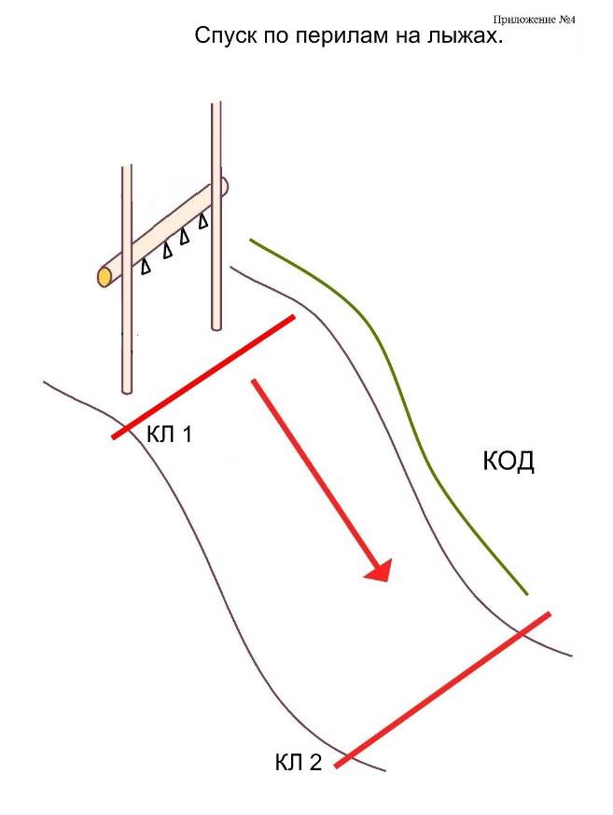

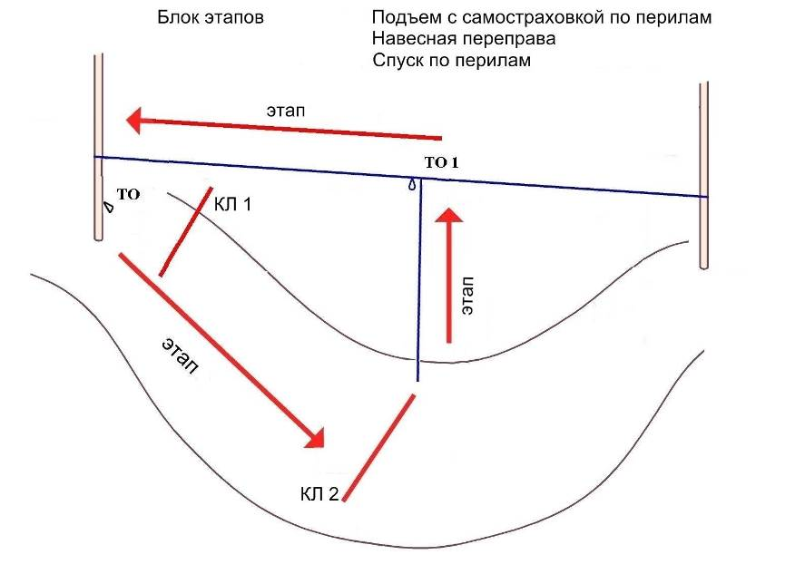
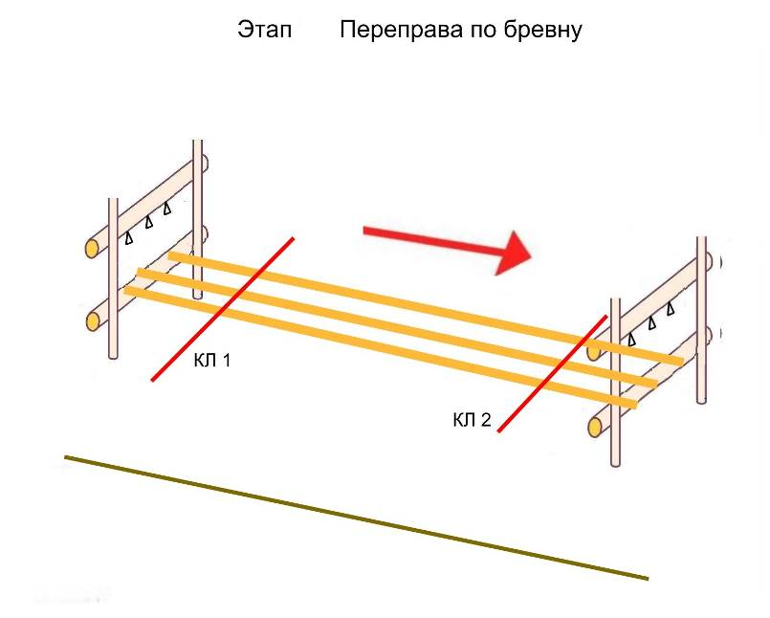
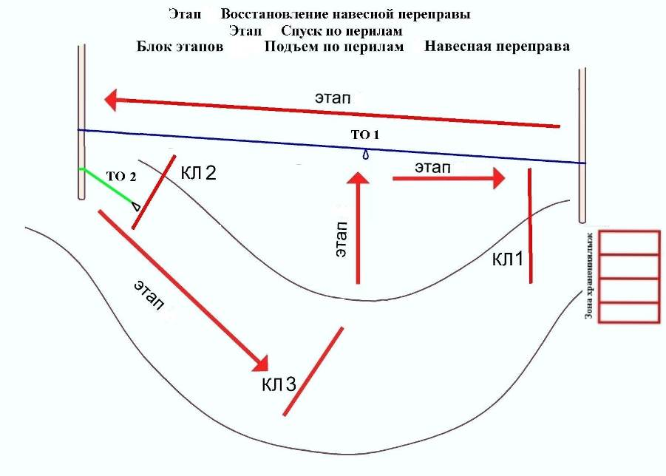
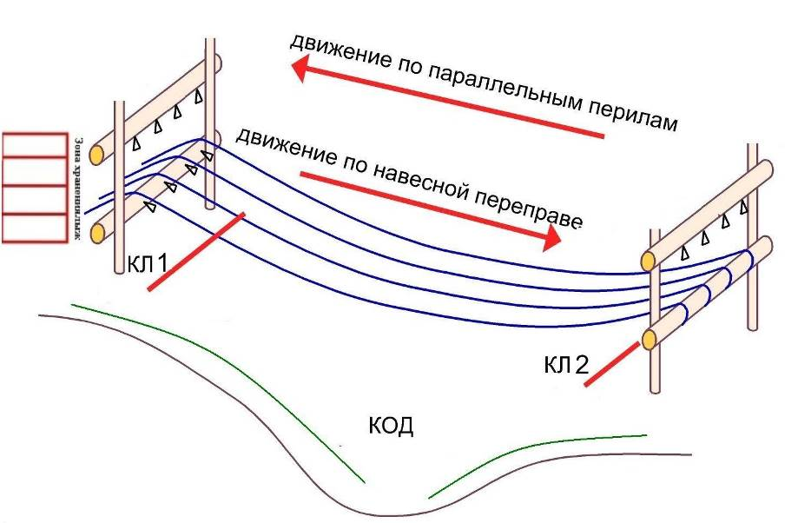
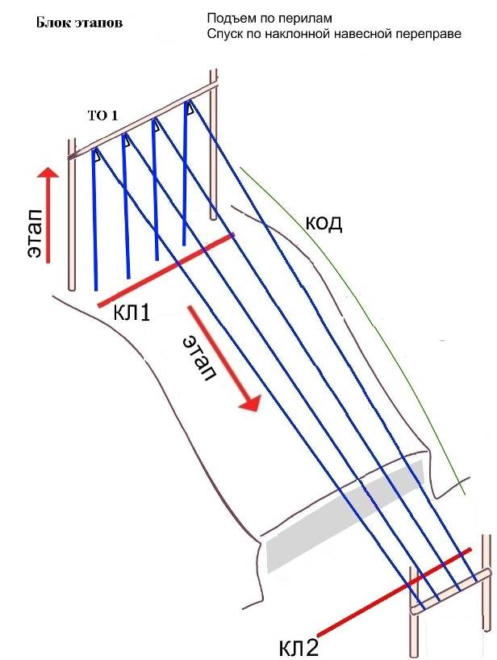

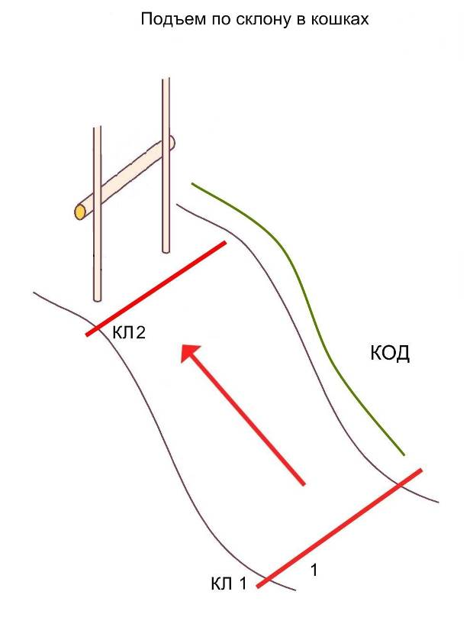

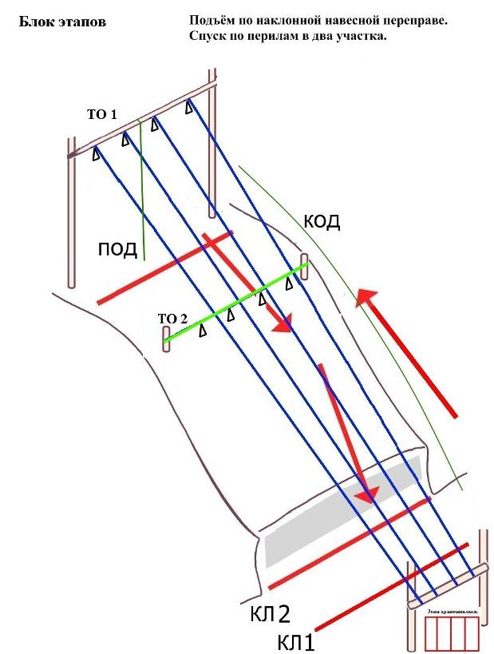

Приложение №5
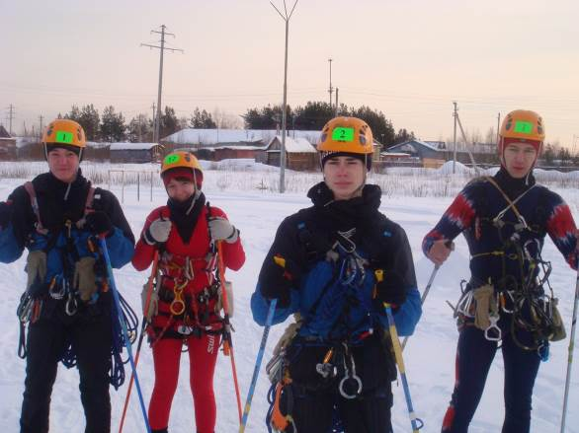
Фото №1-2 УТС 2010 «Перед выходом»
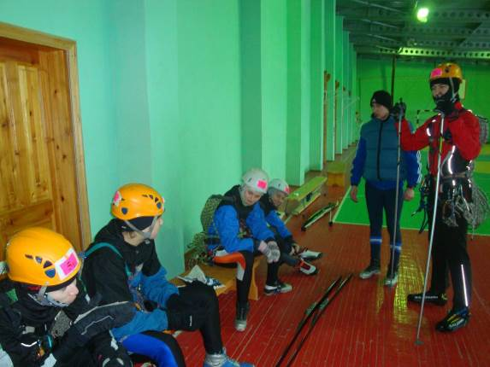
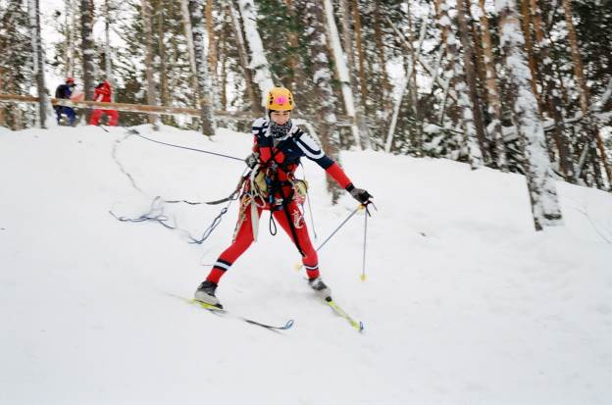
ФОТО №3-4 УТС 2010 «Спуск на лыжах»
Семёнов Александр и Каськаев Сергей
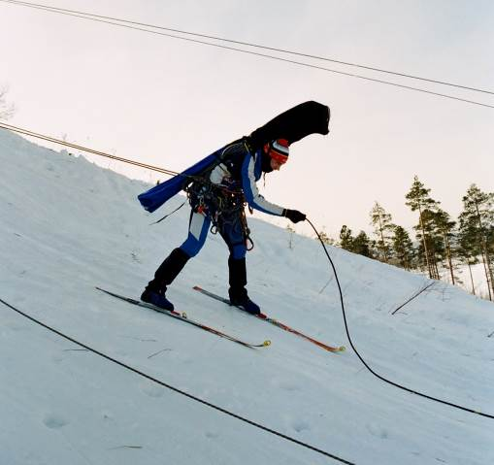
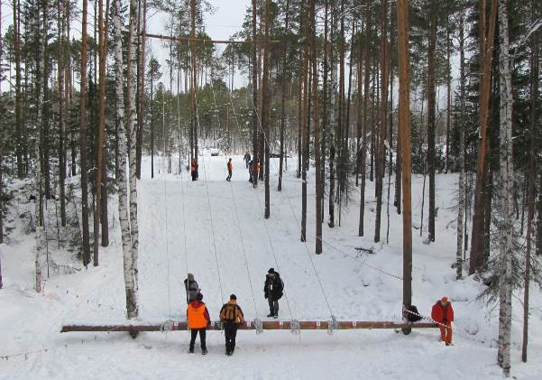
Фото №5-6 «Крутонаклонная навесная переправа вверх»
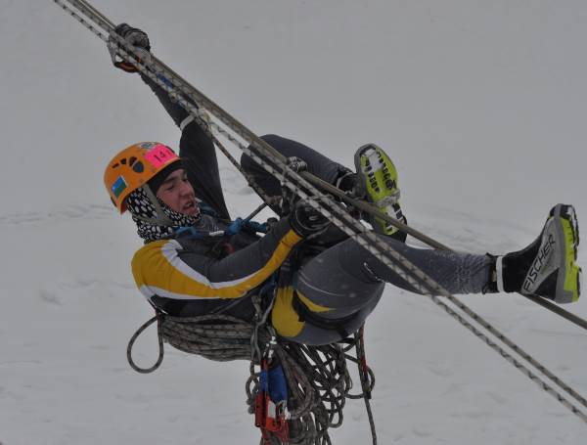

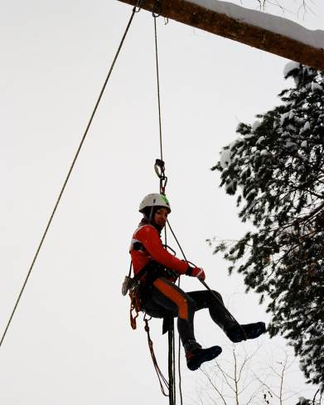
Фото № 7-8 УТС 2011 «Подъём по вертикальным перилам»
Докшина Дарья и Назырова Ляйсан
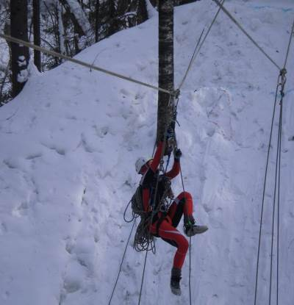
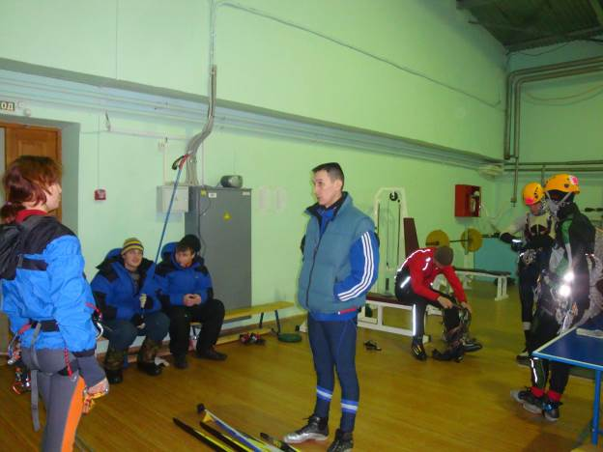
Фото №9-10 УТС 2011 «Анализ тренировки»
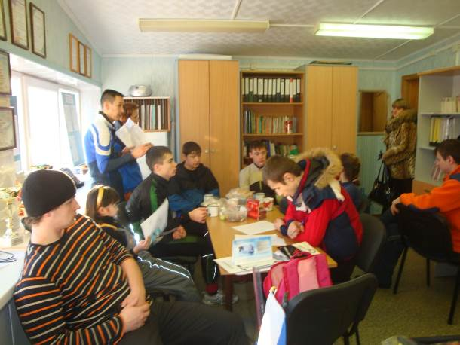
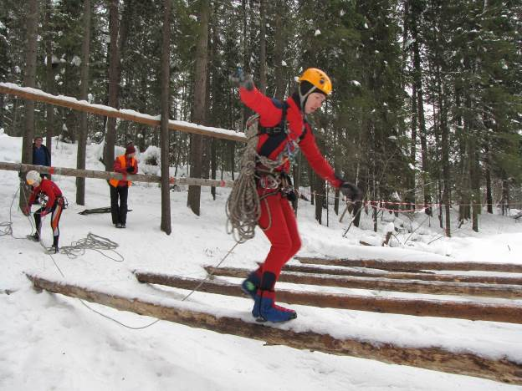
Фото №11-12 «Переправа по бревну»
Дзендзюра Владимир и Вершкова Олеся
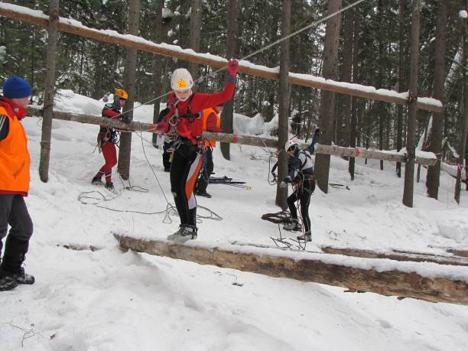
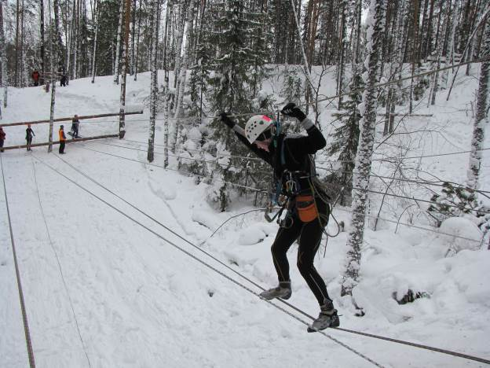
Фото № 13 «Переправа по параллельным перилам»
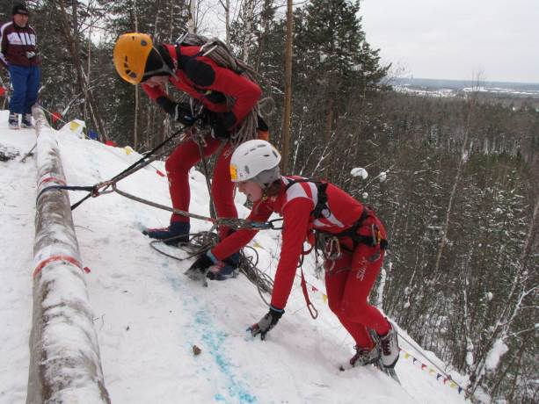
Фото № 14 «Подъём с командной страховкой»
Фото № 15 «Этап спуск»
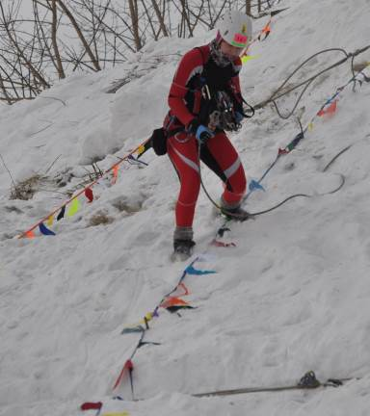

Фото №16 «Лыжная подготовка»
